

６月スケジュール

１０日　６月誕生会

１４日　外出

２０日　外出

２６日　外出

２９日　１、２号店合同食事会

　　　　『鰹たたき』

**ここに文字を入力**

**だより　６月号**

グループホーム

1号店

平成３０年

**ここに文字を入力**

**ここに文字を入力**



**の日常**

**プランター苺収穫**

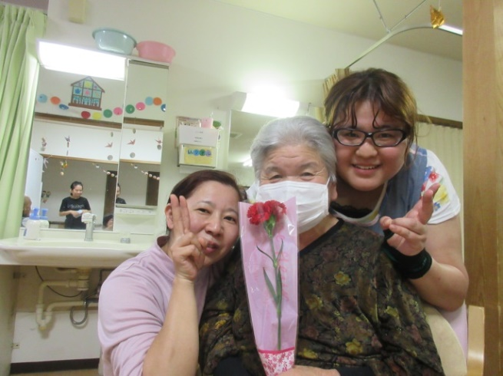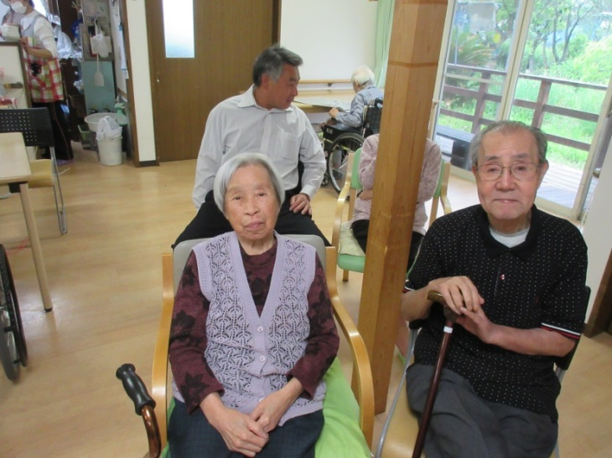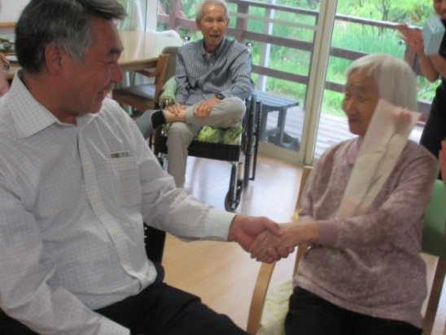

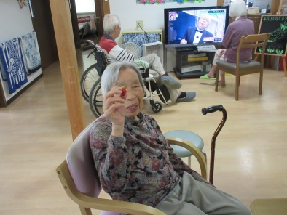

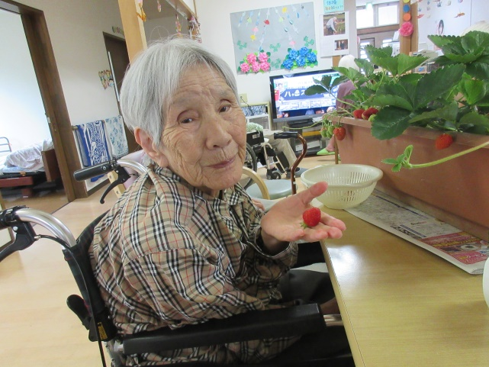

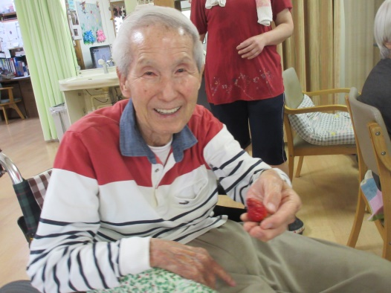

１号店イチゴ栽培、とれたてほやほや、皆さんもどうぞ！

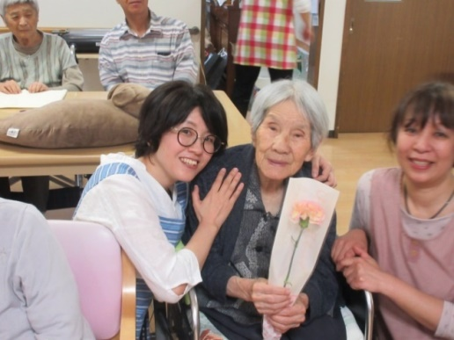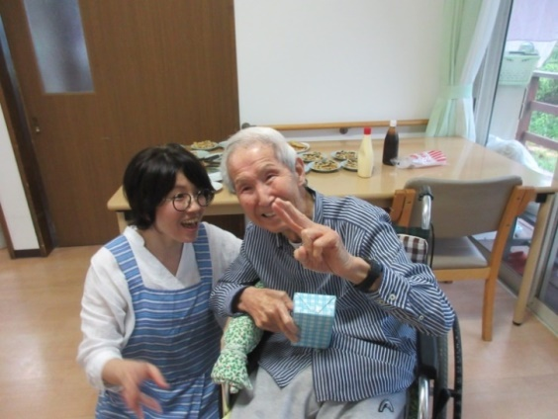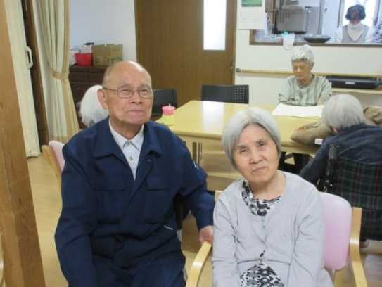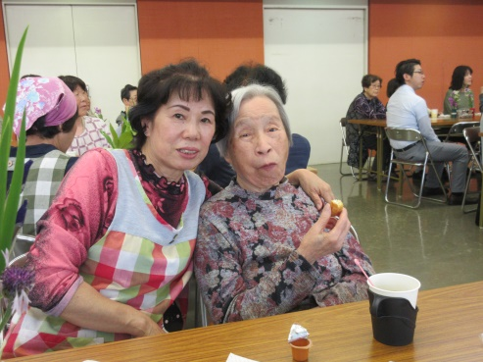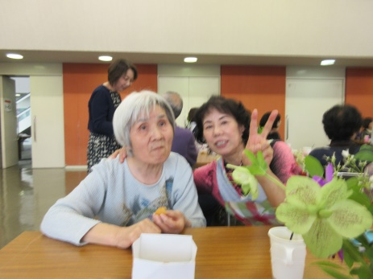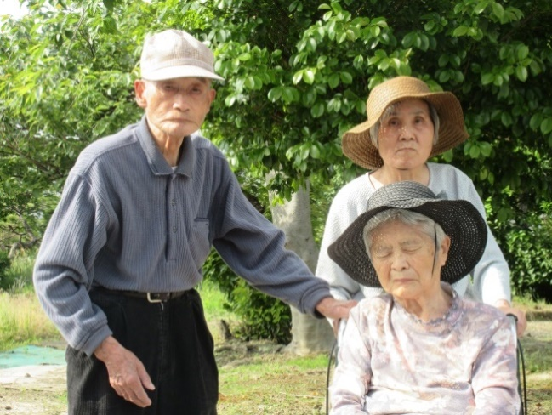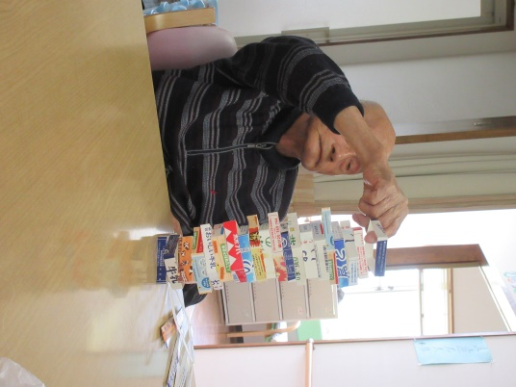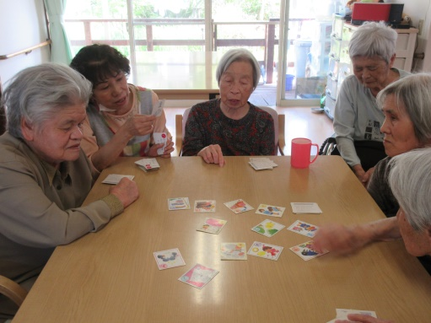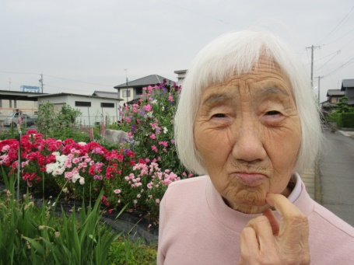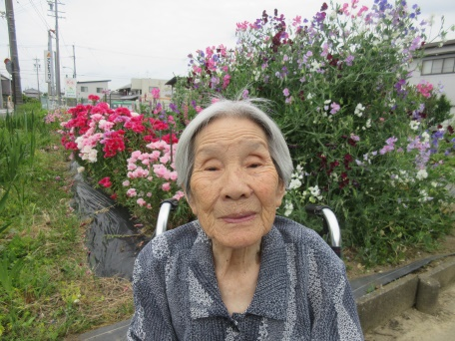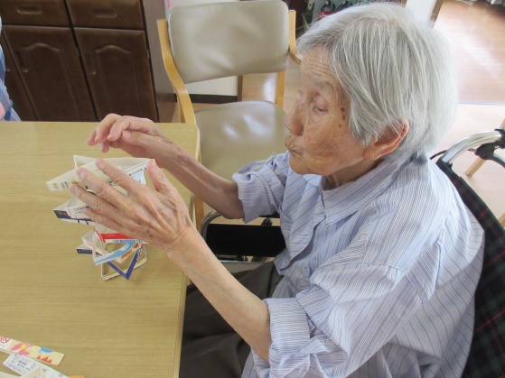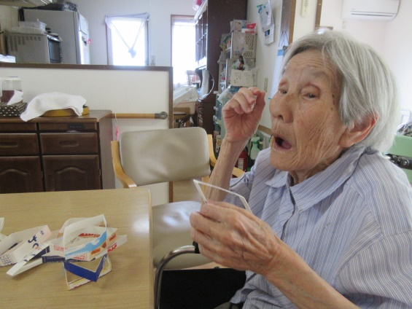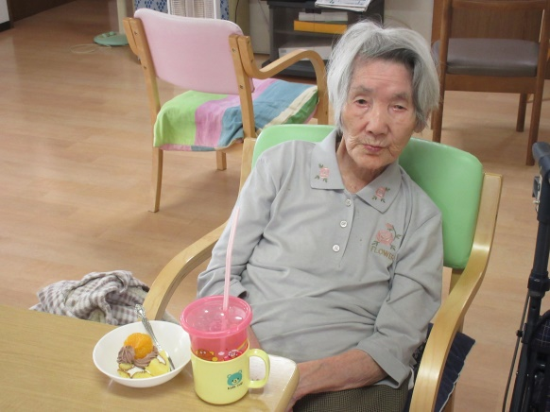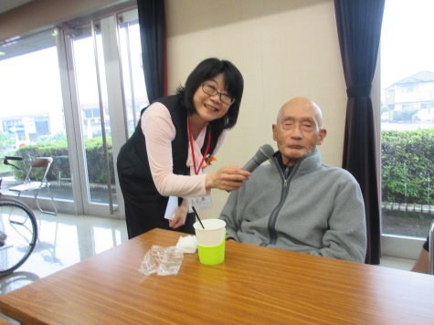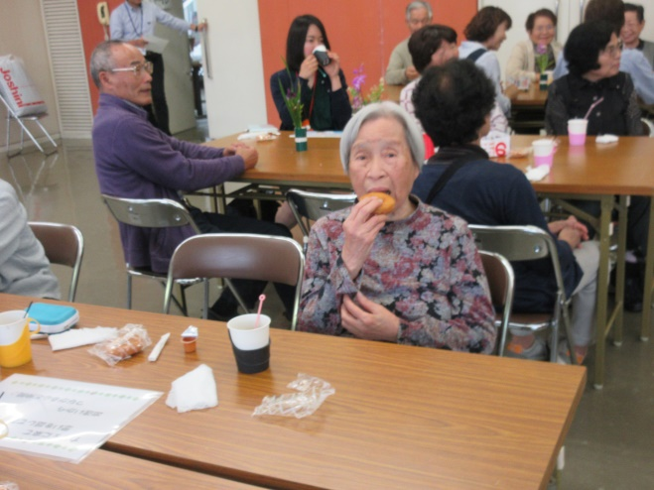

母の日おめでとうございます！

カーネーション渡しにて、家族様、担当者からそれぞれ１言ずつ頂いた際に「ウルウル」される場面もあり暖かいものを感じ良い家族会となりました。

**オレンジカフェ**

スタッフの紹介で柳津のオレンジカフェにお出掛け！　コーヒーを飲みながらお話会。いきなりインタビューもあり、緊張～（＾＾）

**母の日「家族会」**

**楽しいレクタイム**

**散歩タイム**

レクリエーションにて、牛乳パックタワーの出来上がり！

たまにタワー崩れビックリ。

かるた取りも得意な皆さん！

天気の良い日は、わおん１号店周辺の散歩に出かけ春風を浴びてま～す‼

５月誕生会日のN様おめでとうございます！

甘い物、ジュースが大好き！

夜勤のお姉さんにはいつも１枚貸して下さり、優しいN様